KARATE-DO
STAGE DE RENTREE
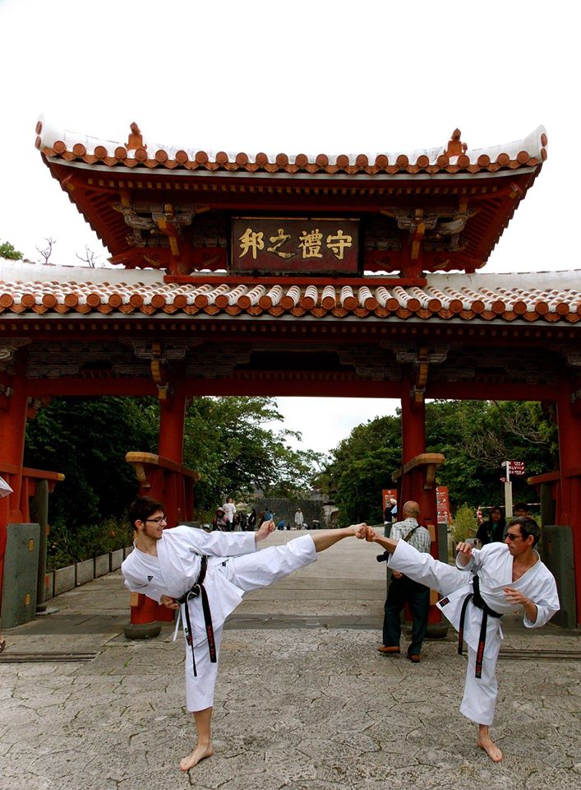
Kihon-kumité-Kata-Bunkai

Dirigé par :

Pascal MAGNY 6ème dan

Du 27 août au 31 août 2016

HORAIRES :

Samedi 27 et dimanche 28 août 10h - 12h
Du lundi 29 au mercredi 31 août 19h15 - 21h15

stage complet 50€ / le cours 12€

Dojo David Douillet dans le parc Buffon
Rue du Maréchal Joffre
(en face de la mairie - parking police municipale)
77410 CLAYE SOUILLY

Renseignements et inscriptions au 06 86 84 69 06
Mail : pascalmagny.karate-shotokan@neuf.fr

